Pracovní list  
Hrdina

Děti se v pracovním listě seznámí s příběhem Tarzana. Krátké video bude využito k navození tématu hrdinství. Pracovní list obsahuje stručný text o Tarzanovi. V dalším cvičení dává pracovní list prostor pro zamyšlení se nad pojmem hrdina. V poslední části je připravena šifra, která procvičuje sčítání a odčítání do 16. Pracovní list je určen žákům 1. a 2. ročníků.

[Hrdina](https://edu.ceskatelevize.cz/video/17579-hrdina)

__________________________________________________

1. PŘEČTI SI, O ČEM KNIHA TARZAN JE. JAK MYSLÍŠ, ŽE BUDE PŘÍBĚH POKRAČOVAT?



V 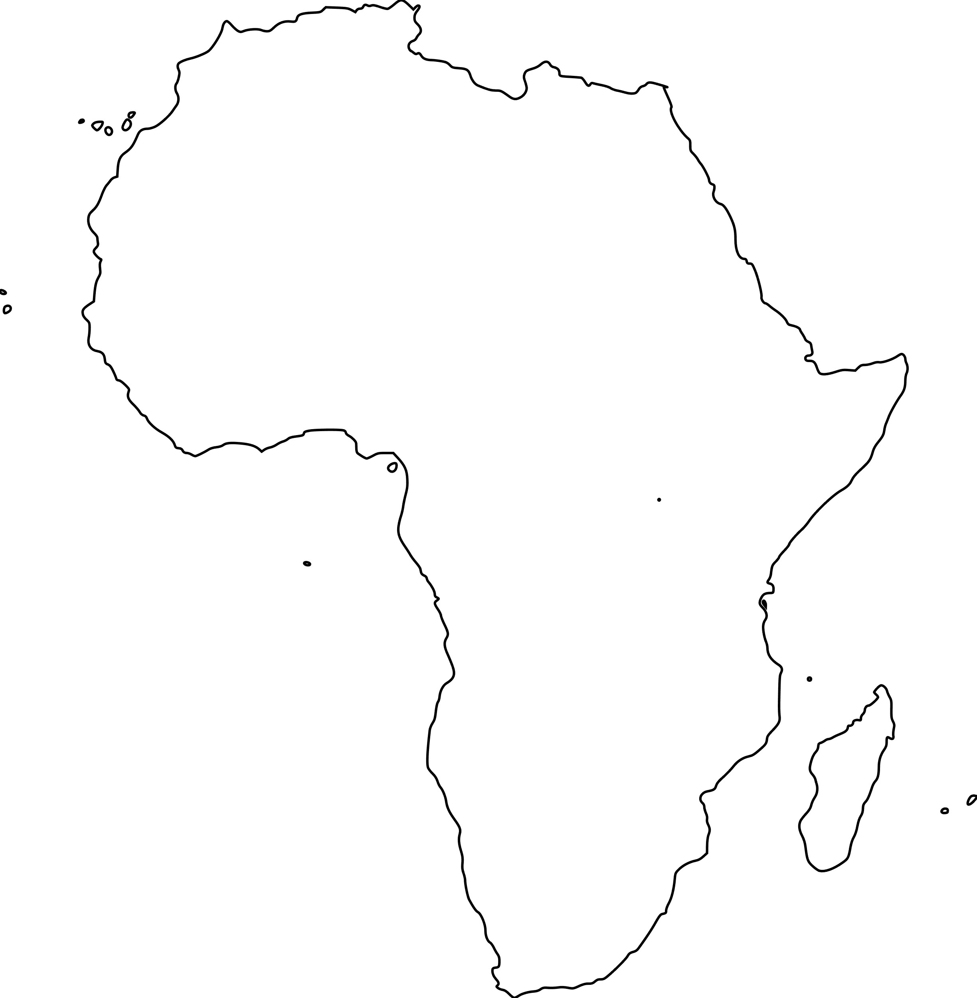 , KDE JE ZELENÁ  S LIÁNAMI A ŽIJE TU

MNOHO ,,,,,,

ŽIL I KLUK TARZAN. TOHO VYCHOVÁVALA

GORILA KALA. TARZAN ŽIL JAKO OPICE.

JEDNOHO DNE SE V  OBJEVILA JANE S TÁTOU A

TARZAN …

1. NAKRESLI ZVÍŘE, NA KTERÉ BY TARZAN MOHL V AFRICE JEŠTĚ NARAZIT.



1. PODÍVEJ SE NA VIDEO. ŽABÁK SE V NĚM STANE HRDINOU. OKOLO FIGUR NAPIŠ NEBO NAKRESLI, JAKÝ BY HRDINA MĚL BÝT, CO BY MĚL UMĚT, JAK BY SE MĚL CHOVAT. FIGURY DOKRESLI, ABY VYPADALY JAKO HRDINOVÉ.
2. VYŘEŠ ŠIFRU A DOZVÍŠ SE, CO CHTĚL ZLÝ PRŮVODCE UDĚLAT S GORILAMI.

8 + 4 = V 5 + 8 = Ř 8 – 4 = K 10 – 8 = P

3 + 3 = Z 5 + 5 = T 7 + 2 = E 10 – 3 = R

6 – 5 = Í 15 – 1 = D 6 – 6 = C

5 – 2 = A 12 + 4 = O 7 – 2 = L

|  |  |  |  |  |  |
| --- | --- | --- | --- | --- | --- |
| 6 | 3 | 12 | 13 | 1 | 10 |
|  |  |  |  |  |  |

|  |  |
| --- | --- |
| 14 | 16 |
|  |  |

|  |  |  |  |  |
| --- | --- | --- | --- | --- |
| 4 | 5 | 9 | 0 | 9 |
|  |  |  |  |  |

|  |
| --- |
| 3 |
|  |

|  |  |  |  |  |  |
| --- | --- | --- | --- | --- | --- |
| 2 | 7 | 16 | 14 | 3 | 10 |
|  |  |  |  |  |  |

Co jsem se touto aktivitou naučil(a):

………………………………………………………………………………………………………………………………………………………………………………………………………………………………………………………………………………………………………………………………………………………………………

 Autor: Mgr. Veronika Svobodová  
Toto dílo je licencováno pod licencí Creative Commons [CC BY-NC 4.0]. Licenční podmínky navštivte na adrese [https://creativecommons.org/choose/?lang=cs].